Ekstra bestillinger.
 | 1 | 2 | 3 | 4 | 5 | 6 | 7 | 8 | 9 | 10 | 11 | 12 | 13 | 14 | 15 | 16 | 17 | 18 | 19 | 20 | 21 | 22 | 23 | 24 | 25 | 26 | 27 | 28 | 29 | 30 | 31
Dagens suppe m/ tilbehør
Klar suppe m/ urter/boller,
brød
Mælkegrød m/ tilbehør 
Frugtgrød m/ mælk 
Øllebrød m/ mælk 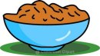
Salat/råkost m/ brød ,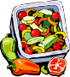
dressing
Hjemmelavet proteindrik 
Dagens kage 

Et helt franskbrød

Et halvt franskbrød 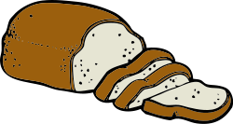
1/1 L Mælk 
10 skiver rugbrød 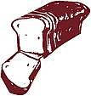
Madpakkealm.(3/2+1/2frb)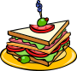
Morgenmad`s Platte 
Gæste hovedret 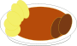
Gæste biret 
Ekstra bestillinger.
 | 1 | 2 | 3 | 4 | 5 | 6 | 7 | 8 | 9 | 10 | 11 | 12 | 13 | 14 | 15 | 16 | 17 | 18 | 19 | 20 | 21 | 22 | 23 | 24 | 25 | 26 | 27 | 28 | 29 | 30 | 31
5 stk Hjemmebagt 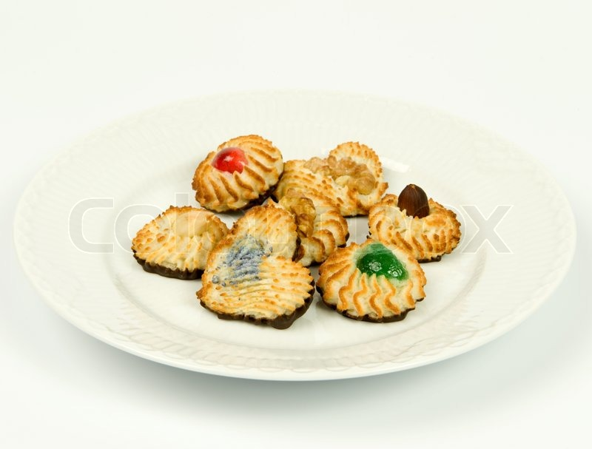
Kransekage konfekt
Hjemmebagte
Julesmåkager ( 50g)
1 pose m/ 10 stk kolde 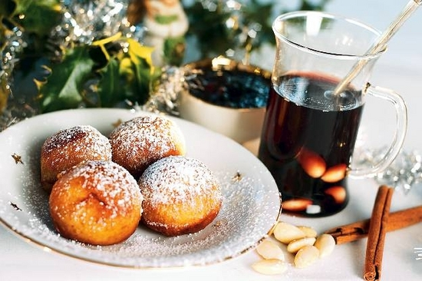
æbleskiver, marmelade
Hveder 